PHỤ LỤC
ĐỊNH CỠ HỆ THỐNG VBHXH

YÊU CẦU BÀI TOÁN
- Thông tin hệ thống
STT |  | Nội dung
1 | Mô tả hệ thống | Hệ thống Signing File Service là hệ thống cung cấp ký số từ xa tuân thủ theo thông tư 16/2019/TT-BTTTT của Tập đoàn Công nghiệp - Viễn thông Quân đội Viettel.  Hệ thống Cloud-CA đáp ứng đầy đủ các tính năng cần thiết của một hệ thống cung cấp chứng thư số chuyên nghiệp, đảm bảo an toàn cho khách hàng:  - Tính sẵn sàng cao (HA – High Availability);  - Tính năng bảo mật cao (cả ở mức mạng và mức vật lý);  - Trung tâm phục hồi sau thảm họa;  - Định kỳ sao lưu đầy đủ các thông tin của hệ thống;  - Các khóa Viettel-CA được lưu trữ trong thiết bị lưu trữ chuyên dụng HSM;  - Theo dõi, kiểm tra hệ thống 24/24.
2 | Đơn vị phát triển | Trung tâm Công nghệ thông tin
3 | Thời gian phát triển | 2024
4 | Đầu mối định cỡ | Trung tâm CNTT - đơn vị PTPM: thanhtt69  Trung tâm CNTT - đơn vị cung cấp thông tin: BU CA  Phòng Hệ thống - đơn vị thẩm định:
5 | Cơ sở định cỡ | Dựa vào hệ thống đang chạy hiện tại.
6 | Nguyên tắc định cỡ | Đảm bảo khả năng dự phòng: Các thiết bị phần cứng phải đảm bảo hoạt động với cơ chế dự phòng active-active hoặc active-standby.  Đảm bảo hiệu suất hoạt động (KPI): Tải CPU không quá 75%, RAM không vượt quá 90% và ổ cứng không vượt quá 80%. Data node không vượt quá 50%.  Hệ số dự phòng sai số tính toán: 1.2  Số lượng KH: 2,000,000

- Thông tin đầu vào chi tiết
TT | Đầu vào | Giá trị định cỡ | Hệ thống hiện tại | Ghi chú
1 | Số lượng KH | 2,000,000 | 340,000
2 | Môi trường triển khai ứng dụng | OS: CentOS7  Database: MariaDB v10.6 | OS: Window Server 2022  Database: MySql 8.0
- Sở cứ truy vấn CSDL thật:
  - Tổng số Khách hàng hiện tại: ~340.000

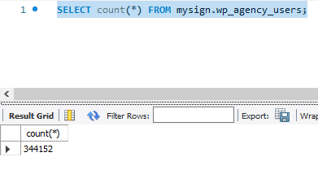
- Sở cứ định cỡ:

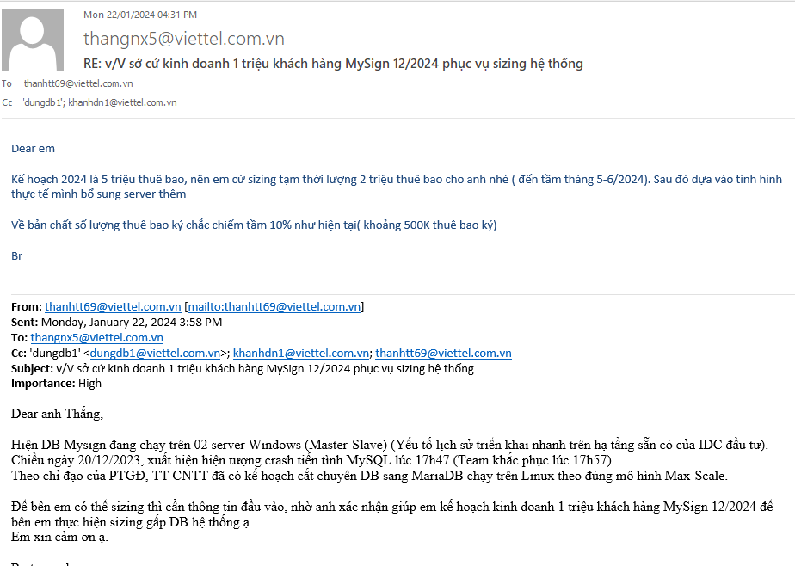

GIẢI PHÁP THIẾT KẾ
- Mô hình logic hệ thống
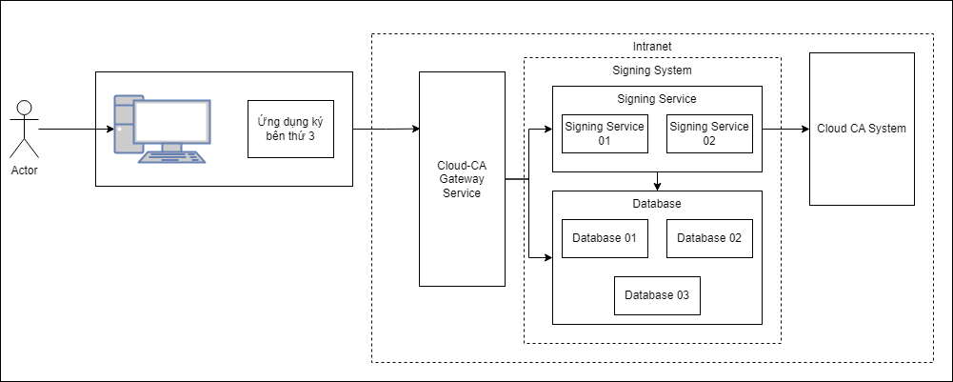
Hình 1: Mô hình logic hệ thống
- Flow dịch vụ
- Đối tượng sử dụng: Người dùng ký file qua hệ thống Viettel MySign.
- Hệ thống File Signing Service cho khách hàng thực hiện chức năng ký file. Người dùng gửi thông tin file, chứng thư số ký và vị trí chân ký tới hệ thống và nhận lại file đã ký.
- Sơ đồ vật lý tổng quan
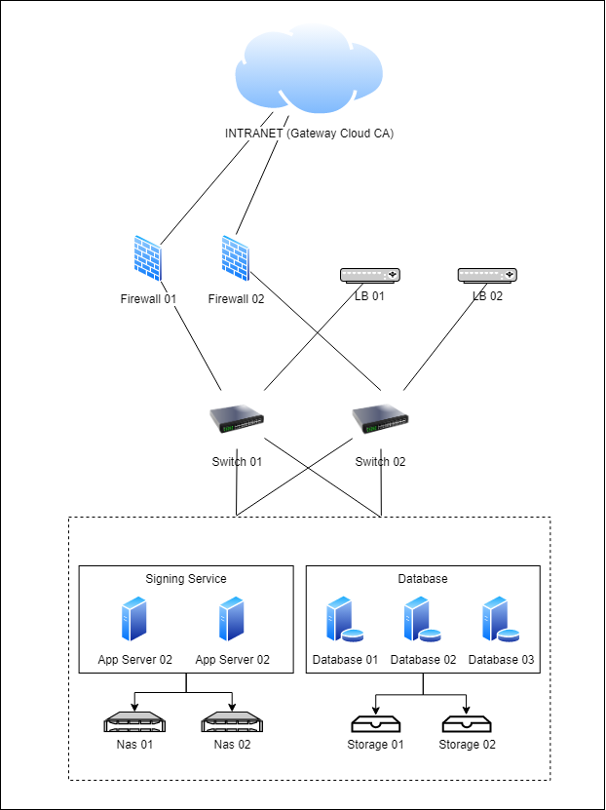

- Chi tiết từng phân hệ của dự án
TT | Module | IP DCN | IP Public | Hệ điều hành | Thư viện/phần mềm cài thêm | Ghi chú
1 | CỤM APP 2 | 2 | 0 | CentOS |  | Mới
2 | CỤM DB 2 | 3 | 0 | CentOS | - MariaDB v10.4 | Mới
3 | Storage | 2 |  |  |  | Mới  2 Cụm Storage riêng lưu trữ dữ liệu và backup cho cụm DB
4 | NAS | 2 |  |  |  | Mới  Cụm NAS lưu trữ dữ liệu file cho cụm APP
- Yêu cầu về khai báo phân tải
STT | Ứng dụng | Link LB | MODE | Persistence Template | Algorithm | Service | Trạng thái | Service health check | Kết quả healthcheck thành công
1 |  | LB_PRIVATE | HTTP | cookie | roundrobin | IP DCN APP 04  IP DCN APP 05 | Enable | Interval: 5s | LB nhận HTTP code 302 hoặc 200
 |  |  |  |  |  |  |  | Timeout: 5s
 |  |  |  |  |  |  |  | Giao thức: HTTP 1.1
 |  |  |  |  |  |  |  | port:8080
 |  |  |  |  |  |  |  | URL: /actuator

Chính sách kết nối
STT | IP nguồn | IP đích | Port kết nối | Giao thức (TCP, UDP, TCP/UDP) | Tên hệ thống | Mục đích
1 | IP DB Signing Service | 10.207.189.184  10.207.189.185  10.207.191.71  10.207.191.72  10.240.192.41 | 22,80,443,445,  1433,1434,1521,  3306,3389 | TCP/UDP | Hệ thống Signing Service | Mở kết nối quản trị  tập trung, giám sát  cho hệ thống IIM
2 | IP DB Signing Service | 10.207.189.184  10.207.189.185  10.207.191.71  10.207.191.72  10.240.192.41 | 22,80,443,445,  1433,1434,1521,  3306,3389,  5985,23451 | TCP/UDP | Hệ thống Signing Service | Mở kết nối quản trị  tập trung, giám sát  cho hệ thống DCIM
3 | IP DB Signing Service | 10.207.189.184  10.207.189.185  10.207.191.71  10.207.191.72  10.240.192.41 | 22,80,443,445,  1433,1434,1521,  3306,3389 | TCP/UDP | Hệ thống Signing Service | Mở kết nối quản trị  tập trung, giám sát  cho hệ thống AAM
4 | IP DB Signing Service | 10.207.189.184  10.207.189.185  10.207.191.71  10.207.191.72  10.240.192.41 | 161,20100-21000,80,443 | TCP/UDP | Hệ thống Signing Service | Mở kết nối quản trị  tập trung, giám sát  cho hệ thống  Prometheus
6 | IP DB Signing Service | 10.207.189.184  10.207.189.185  10.207.191.71  10.207.191.72  10.240.192.41 | 22,80,443,445,  1433,1434,1521,  3306,3389 | TCP/UDP | Hệ thống Signing Service | Mở kết nối từ các hệ  thống NIAM,  GatePro đến các dải  server ứng dụng mới
7 | IP DB Signing Service | 192.168.181.50  10.73.224.34  10.73.224.42 | 123 | TCP/UDP | Hệ thống Signing Service | Mở kết nối từ các dải server ứng dụng mới đến NTP KV1, KV3
8 | IP DB Signing Service | 10.30.160.46  10.30.160.45  10.30.160.44  10.30.160.41 | 80,443,514,4505,  4506,5044,6379,9092,9080-9100 | TCP/UDP | Hệ thống Signing Service | Mở kết nối từ các dải server ứng dụng mới đến SIRC
9 | IP DB Signing Service | 10.60.129.132 | 80, 8890, 8891 | TCP/UDP | Hệ thống Signing Service | Mở kết nối từ server đến Repo
10 | 10.208.114.45  10.208.114.46  10.208.114.51  10.208.114.52  10.208.114.53  10.208.114.54  10.208.114.55  10.208.114.56  10.208.114.57  10.208.114.58  10.208.114.36  10.208.114.37  IP Signing Service | IP DB Signing Service | 1521,3306,3389 | TCP/UDP | Hệ thống Signing Service | Mở kết nối từ Gateway CloudCA đến DB Signing
 | IP DB Siging Service | IP DB Signing Service | 1521,3306,3389 | TCP/UDP | Hệ thống Signing Service | Mở đồng bộ từ app tới database

TÍNH TOÁN CẤU HÌNH PHẦN CỨNG
Hiện tại, đang chạy trên 2 Node server Cloud-CA: 10.208.114.55, 10.208.114.56 sử dụng hệ điều hành CentOS 7.
- Định cỡ thiết bị máy chủ ứng dụng
- Cấu hình cụm server hiện tại
STT | IP | CPU | RAM  (GB) | CPU  (Cint 2017) | HDD  (GB)
1 | 10.208.114.55 | Intel Xeon Silver 4210R, 2.40 GHz (8vCPU) | 16 | 8*128/20=51.2 | 500
2 | 10.208.114.56 | Intel Xeon Silver 4210R, 2.40 GHz (8vCPU) | 16 | 8*128/20=51.2 | 500
Tham chiếu trị số Cint: https://www.spec.org/cpu2017/results/res2020q3/cpu2017-20200818-23764.html
- Tải hệ thống hiện tại
Server 10.208.114.55:
+ CPU:
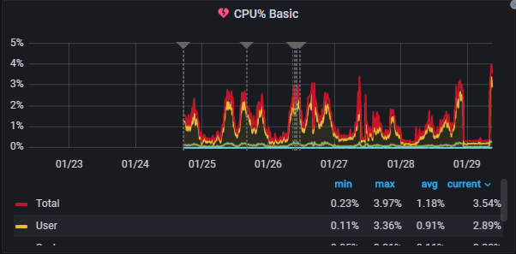
Usage: 3.97%
+ RAM:
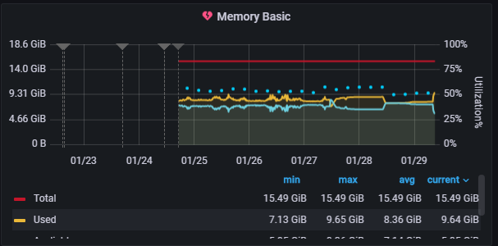
Usage: 9.65 GB/16 GB ~ 60.3%
Server 10.208.114.56:
+ CPU:
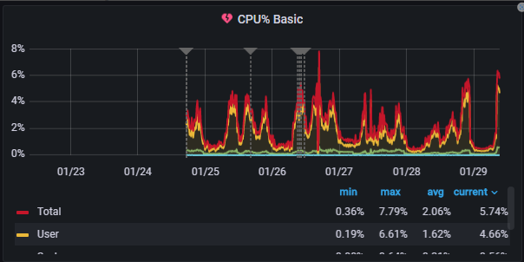
*Usage: 7.79%
+ RAM:
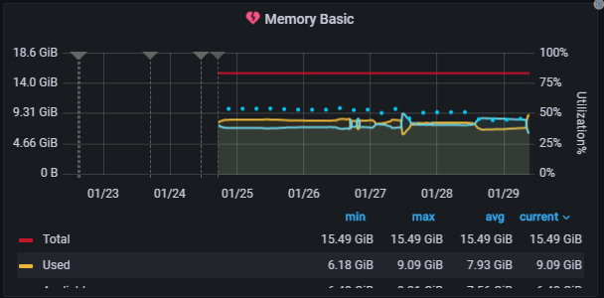
*Usage: 9.09 GB/16 GB ~ 56.8%

Tải hệ thống hiện tại
STT | IP | Tải CPU 95th Percentize  (%) | Tải RAM 95th Percentize  (%) | Cint_rate used  (Cint) | RAM used (GB)
1 | 10.208.114.38 | 3.97% | 60.3% | 2.03 | 9.65
2 | 10.208.114.39 | 7.79% | 56.8% | 3.99 | 9.09
 |  |  | Tổng | 6.02 | 18.74
- Tính toán nhu cầu tài nguyên:
STT | Thông số | Máy chủ Tiến trình | Ghi chú
1 | Cint/1 thuê bao | 6.02/340000=0.000018
2 | RAM/1 thuê bao | 18.74/340000=0.000056
3 | Giá trị định cỡ (thuê bao) | 2,000,000
4 | Cint cần cho 2.000.000 thuê bao | 0.000018*2000000 = 36
5 | RAM cần cho 2.000.000 thuê bao | 0.000056*2000000 = 112
6 | Cint cần sau khi nhân hệ số dự phòng và đảm bảo KPI | 36*1.1/0.75 = 52.8 | KPI 75%
7 | RAM cần sau khi nhân hệ số dự phòng và đảm bảo KPI | 112*1.1/0.9 = 136.89 | KPI 90%
Tổng tài nguyên phục vụ : CPU: 52.8 CINT, RAM: 136.89 GB
- Tính toán tài nguyên lưu trữ
* Hệ thống lưu logs ở dạng file local.
Server: 10.208.114.55:
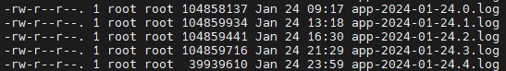
Dữ liệu hiện tại trên ngày: 0.44 GB
Server: 10.208.114.56:
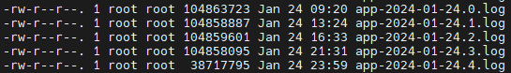
Dữ liệu hiện tại trên ngày: 0.43 GB
Tổng dữ liệu: 0.43 GB + 0.44 GB = 0.87 GB
Thời gian cần lưu trữ dữ liệu: 24 tháng
Thông số | Dung lượng (GB) | Ghi chú
Dữ liệu của 300.000 thuê bao/ 1 ngày | 0.87
Dữ liệu cần cho 2.000.000/1 ngày | 0.87*2000000/340000 = 5.2
Dữ liệu lưu trữ trong 24 tháng | 5.2*24*30 = 3744
Dữ liệu sau khi nhân hệ số dự phòng | 3744/ 0.8 * 1.1 = 5148 | KPI = 80%  Tỉ lệ sai số : 1.1
Tổng tài nguyên lưu trữ: 5148 GB
* Hệ thống lưu file ở dạng NAS.
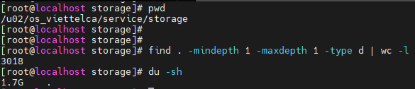
Chính sách hiện tại: lưu 14 ngày.
Tổng khách hàng đã sử dụng tính năng lưu file: 3018.
Dữ liệu hiện tại trên 01 node/ngày: 1.7/14 = 0.13 GB.
Chính sách số lượng khách hàng (trên 2 triệu người dùng) sử dụng tính năng lưu file: 500.000.
Chính sách lưu trữ dữ liệu: 6 tháng.
Thông số | Dung lượng (GB) | Ghi chú
Dữ liệu của 3018 thuê bao/ 1 ngày | 0.13
Dữ liệu cần cho 500.000/1 ngày | 0.13*500000/3018 = 21.7
Dữ liệu lưu trữ trong 01 tháng | 21.7*30*6 = 3900
Dữ liệu sau khi nhân hệ số dự phòng | 3900/ 0.8 * 1.1 = 5362.5 | KPI = 80%  Tỉ lệ sai số : 1.1
Tổng tài nguyên lưu trữ: 5362.5 GB
Lập bảng giá trị:
Giá trị N | Cint CPU (Cint) | RAM (GB) | HDD (GB) | NAS (GB)
1 | 52.8 | 136.89 | 5148 | 5362.5
2 | 26.4 | 68.45 | 2574
Đề xuất N = 2, mỗi server cấu hình như sau:
- CPU (Cint)>= 26.4
- RAM (GB)>= 68.45
- HDD (GB)>= (2574 + 60) = 2634 (60GB cho OS)
- OS: CentOS 7
2 server chung NAS: 2x5362.5 = 10.725 (GB) (tức cần 2 NAS, mỗi NAS 5362.5 GB, 1 NAS lưu chính, 1 NAS dự phòng)
- Định cỡ DB
DB đang chạy master-slave trên hệ điều hành Window Server 2022, một thời điểm tải chỉ dồn vào 1 node DB và sử dụng Local Storage để lưu trữ CSDL.
- Cấu hình cụm server hiện tại
TT | IP | CPU | RAM  (GB) | CPU  (2017 Cint) | SSD  (GB)
1 | 10.208.114.36 | Intel Xeon Silver 4210R, 2.40 GHz (16 CPU) | 32 | 16*128/20 =102.4 | 150
2 | 10.208.114.37 | Intel Xeon Silver 4210R, 2.40 GHz (16 CPU) | 32 | 16*128/20 =102.4 | 150
Tham chiếu trị số Cint: https://www.spec.org/cpu2017/results/res2020q3/cpu2017-20200818-23764.html
- Tải hệ thống hiện tại
Server 10.208.114.36:
+ CPU:
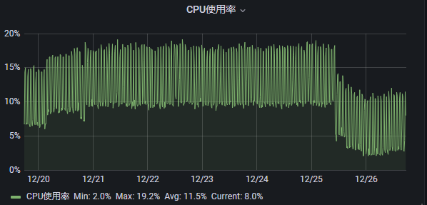
Usage: 19.2%
+ RAM:
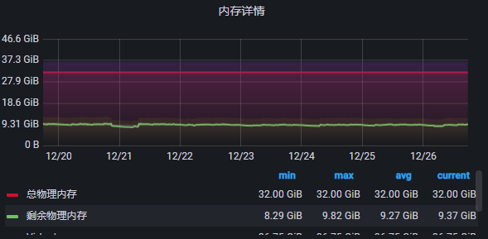
Usage: 9.82 GB/32 GB ~ 30.7%
Server 10.208.114.37:
+ CPU:
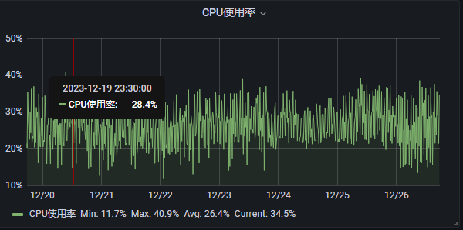
*Usage: 40.9%
+ RAM:
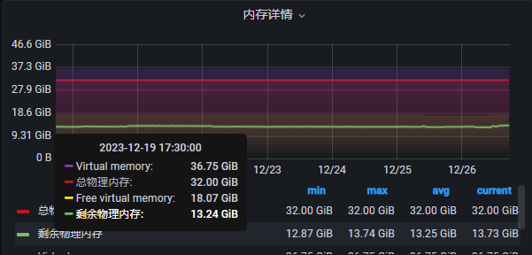
*Usage: 13.74 GB/32 GB ~ 42.9%
STT | IP | Tải CPU 95th Percentize  (%) | Tải RAM 95th Percentize  (%) | Cint_rate used  (Cint) | RAM used (GB)
1 | 10.208.114.36 | 19.2 | 30.7 | 19.7 | 9.82
2 | 10.208.114.37 | 40.9 | 42.9 | 41.9 | 13.74
 |  |  | Tổng | 61.6 | 23.56
- Tính toán nhu cầu tài nguyên:
STT | Thông số | Máy chủ Tiến trình | Ghi chú
1 | Cint/1 thuê bao | 61.6/340,000=0.00018
2 | RAM/1 thuê bao | 23.56/340,000=0.00007
3 | Giá trị định cỡ (thuê bao) | 2,000,000
4 | Cint cần cho 2.000.000 thuê bao | 0.00018*2,000,000=360
5 | RAM cần cho 2.000.000 thuê bao | 0.00007*2,000,000=140
6 | Cint cần sau khi nhân hệ số dự phòng và đảm bảo KPI | 360*1.1/0.75= 528 | KPI 75%
7 | RAM cần sau khi nhân hệ số dự phòng và đảm bảo KPI | 140*1.1/0.9= 171.1 | KPI 90%
Tổng tài nguyên phục vụ : CPU: 528 CINT, RAM: 171.1 GB
Tính toán tài nguyên lưu trữ
* Phân vùng /data lưu dữ liệu CSDL:
+ Ngày 26/01:
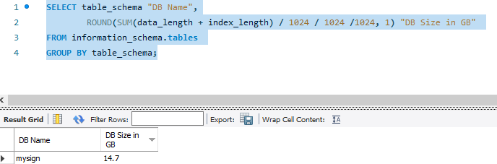
+ Ngày 29/01:
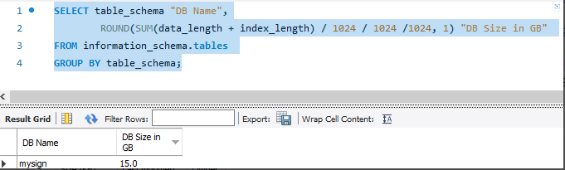
Tổng dung lượng tăng trưởng sau 3 ngày: 15 GB -14.7 GB = 0.3 GB.
Trung bình tăng trưởng 1 ngày 0.3 GB/3 = 0.1 GB.
Thông số | Dung lượng (GB) | Ghi chú
Dữ liệu của 340000 khách hàng/ 1 ngày | 0.1
Dữ liệu cần cho 2000000 khách hàng/1 ngày | 0.1*2000000/340000=0.6
Dữ liệu lưu trữ trong 2 năm | 0.6*30*12*2 = 432
Dữ liệu sau khi nhân hệ số dự phòng | 432/ 0.8 * 1.1 = 594 | KPI = 80%  Tỉ lệ sai số : 1.1
Tổng tài nguyên lưu trữ: 594 GB
* Phân vùng /log lưu log CSDL:
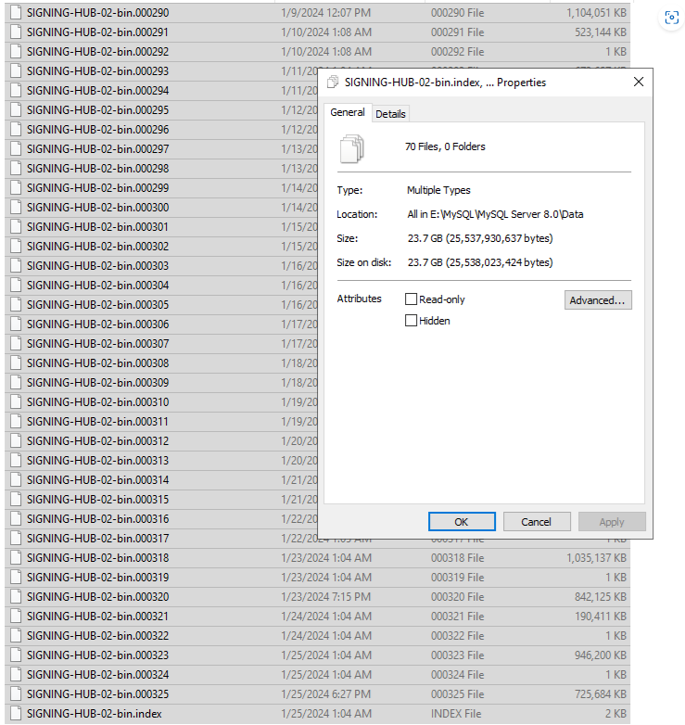
Thời gian lưu log hiện tại: 30 ngày.
Tổng dung lượng: 23.7 GB
Dung lượng log 1 ngày: 23.7 GB/30 ngày = 0.8 GB/ngày.
Thời gian cần lưu trữ dữ liệu: 6 tháng
Thông số | Dung lượng (GB) | Ghi chú
Dữ liệu của 340000 khách hàng/ 1 ngày | 0.8
Dữ liệu cần cho 2000000 khách hàng/1 ngày | 0.8*2000000/340000=4.7
Dữ liệu lưu trữ trong 2 năm | 4.7*30*6 = 846
Dữ liệu sau khi nhân hệ số dự phòng | 846/ 0.8 * 1.1 = 1163.3 | KPI = 80%  Tỉ lệ sai số : 1.1
Tổng tài nguyên lưu trữ: 1163.3 GB
* Phân vùng /log lưu các bản backup CSDL:
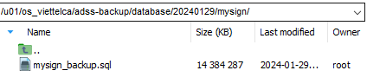
Dữ liệu backup full theo mỗi ngày hiện tại: 14.3 GB
Thời gian cần lưu trữ dữ liệu: 4 bản full backup hàng ngày.
Thông số | Dung lượng (GB) | Ghi chú
Dữ liệu của 340000 CCU/ 1 ngày | 14.3
Dữ liệu cần cho 2000000/1 ngày | 14.3*2000000/340000=84.1
Dữ liệu lưu trữ trong 4 ngày | 84.1*4 = 336.4
Dữ liệu sau khi nhân hệ số dự phòng | 336.4/ 0.8 * 1.1 = 462.55 | KPI = 80%  Tỉ lệ sai số : 1.1
Tổng tài nguyên lưu trữ: 462.55 GB
Lập bảng giá trị:
Giá trị N | Cint CPU (Cint) | RAM (GB) | /data  SSD (GB) | /log lưu log CSDL | /backup lưu backup CSDL
1 | 528 | 171.1 | 594 | 1163.3 | 462.55
5 | 105.6 | 34.2 | 594 | 1163.3 | 462.55
Đề xuất N + 1 = 6:
- CPU (Cint)>= 105.6
- RAM (GB)>= 34.2
Phân vùng gốc cài hệ điều hành: SSD >= 60 GB.
Phân vùng /data lưu dữ liệu: SSD >= 594 GB.
Phân vùng /log lưu log CSDL: SSD >= 1163.3 GB.
Phân vùng /backup lưu backup CSDL: HDD >= 462.55 GB. Các phân vùng /data, /log, /backup của các server chạy trên tối thiếu 2 storage độc lập đảm bảo tính dự phòng.
- Định cỡ lưu lượng băng thông, firewall
Cơ sở tính toán:
- IP 10.208.114.51:
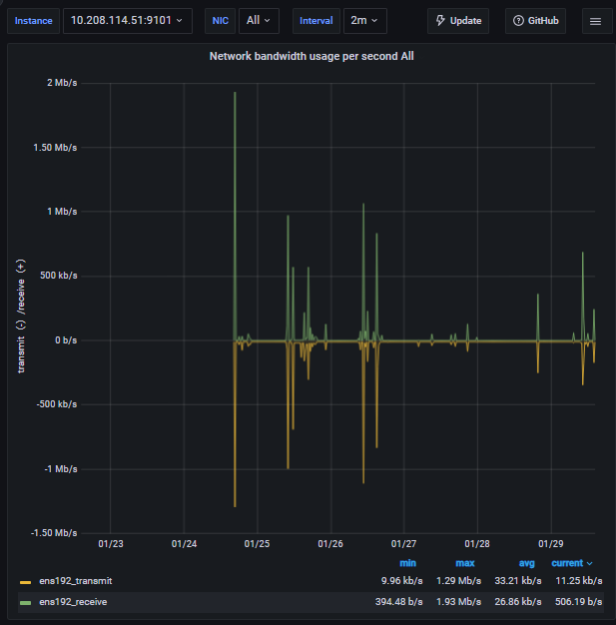
Tổng lưu lượng: 1.29 + 1.93 = 3.22 Mb/s
- IP 10.208.114.55:
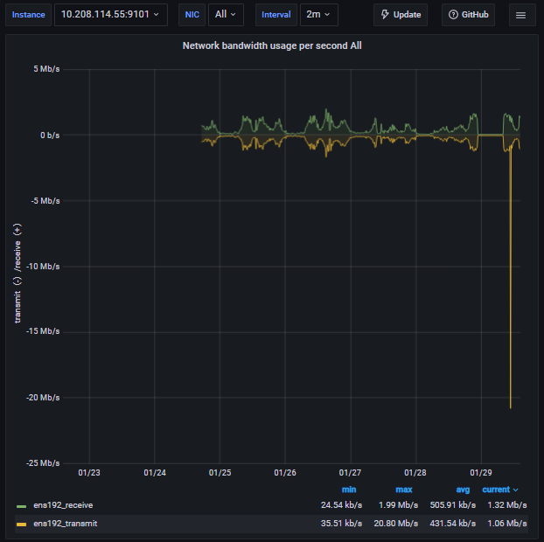
Tổng lưu lượng: 1.99 + 20.8 = 22.79 Mb/s

- IP 10.208.114.56:
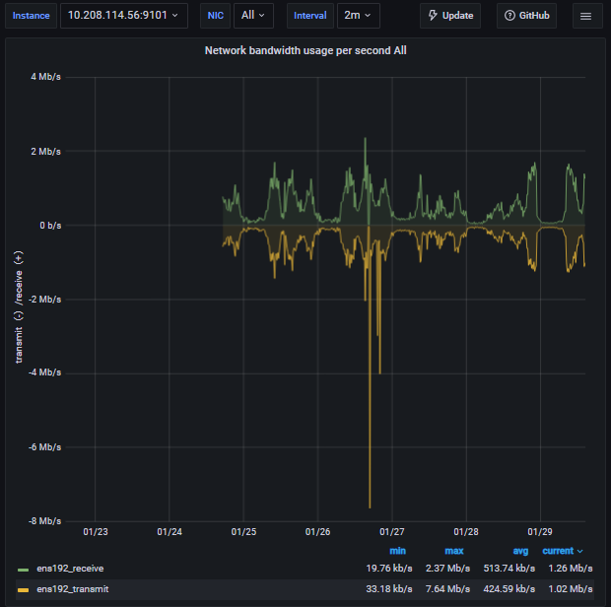
Tổng lưu lượng: 2.37 + 7.64 = 10.01 Mb/s
- IP 10.208.114.36:
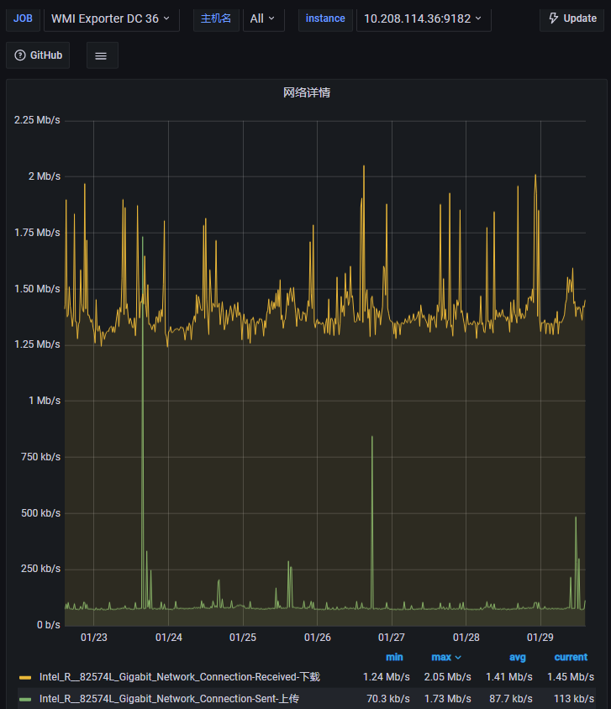
Tổng lưu lượng: 2.05 + 1.73 = 3.78 Mb/s

- IP 10.208.114.37:
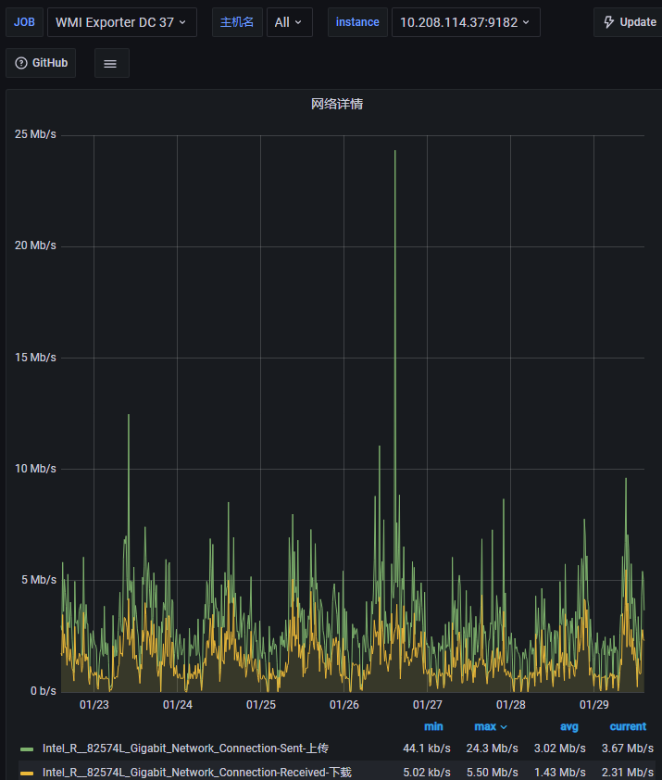
Tổng lưu lượng: 24.3 + 5.5 = 29.8 Mb/s
*Tổng lưu lượng các Server: 3.22 + 22.79 + 10.01 + 3.78 + 29.8 = 69.6 Mb/s
Thiết bị Firewall
Thông số | Thông lượng (Mb/s) | Ghi chú
Thông lượng của 340000 CCU/ 1 ngày (Mb/s) | 69.6
Thông lượng cần cho 2000000/1 ngày | 69.6 *2000000/340000=409.1
Thông lượng sau khi nhân hệ số dự phòng | 409.1 * 1.2 = 492.3 | K dự phòng thông lượng 1.2
Tổng thông lượng: 492.3 Mb/s

Cụ thể:
STT | Loại thiết bị | Cấu hình | Số lượng | Ghi chú
1 | Firewall | - Thông lượng: >= 492.3 Mbps | 2 | Dùng chung hạ tầng Cloud VTNet
 |  | - Giao thức sử dụng: SSL
 |  | - Cấu hình được dự phòng tối thiểu Active-Standby

Thiết bị Load Balance
Dự trên kết quả tính băng thông và thông lượng ta có bảng số cổng của Firewall, thông lượng qua LB là tương đương.
Đề xuất thiết bị LB có cấu hình như sau:
STT | Loại thiết bị | Cấu hình | Số lượng | Ghi chú
1 | LB | - Số cổng: >= 2 cổng 492.3 Mbps | 2 | Dùng chung hạ tầng Cloud VTNet

Tổng hợp đề xuất
STT | Phân hệ | Cấu hình | Số lượng
1 | App Server File Signing Service | - CPU (Cint)>= 26.4  - RAM (GB)>= 68.45  - HDD (GB)>= (2574 + 60) = 2634 (60GB cho OS)  - OS: CentOS 7 | 2
2 | NAS cho APP  (cần 2 NAS, mỗi NAS 5362.5 GB, 1 NAS lưu chính, 1 NAS dự phòng) | 5362.5 (GB) | 2
3 | DB File Signing Service | - CPU (Cint)>= 105.6  - RAM (GB)>= 34.2  Phân vùng gốc cài hệ điều hành: SSD >= 60 GB.  Phân vùng /data lưu dữ liệu: SSD >= 594GB.  Phân vùng /log lưu log CSDL: SSD >= 1163.3GB.  Phân vùng /backup lưu backup CSDL: HDD >= 462.55 GB.  - OS: CentOS 7  - CSDL: MariaDB 10.4 | 6
4 | Storage | Các phân vùng /data, /log, /backup của các server DB ở trên tối thiếu 2 storage độc lập đảm bảo tính dự phòng. | 2
5 | Firewall | - Thông lượng: >= 492.3 Mbps  - Giao thức sử dụng: SSL  - Cấu hình được dự phòng tối thiểu Active-Standby | 2
6 | LB | - Thông lượng: >= 492.3 Mbps  - Giao thức sử dụng: SSL  - Cấu hình được dự phòng tối thiểu Active-Standby | 2

ĐƠN VỊ THẨM ĐỊNH ĐƠN VỊ THỰC HIỆN

